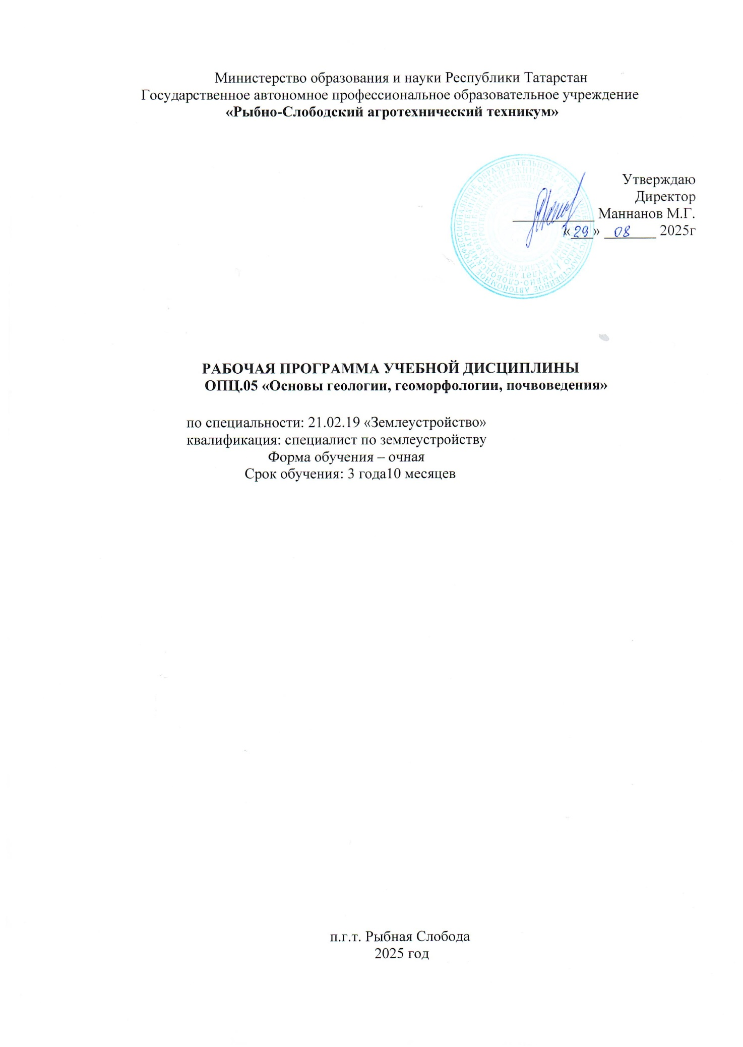

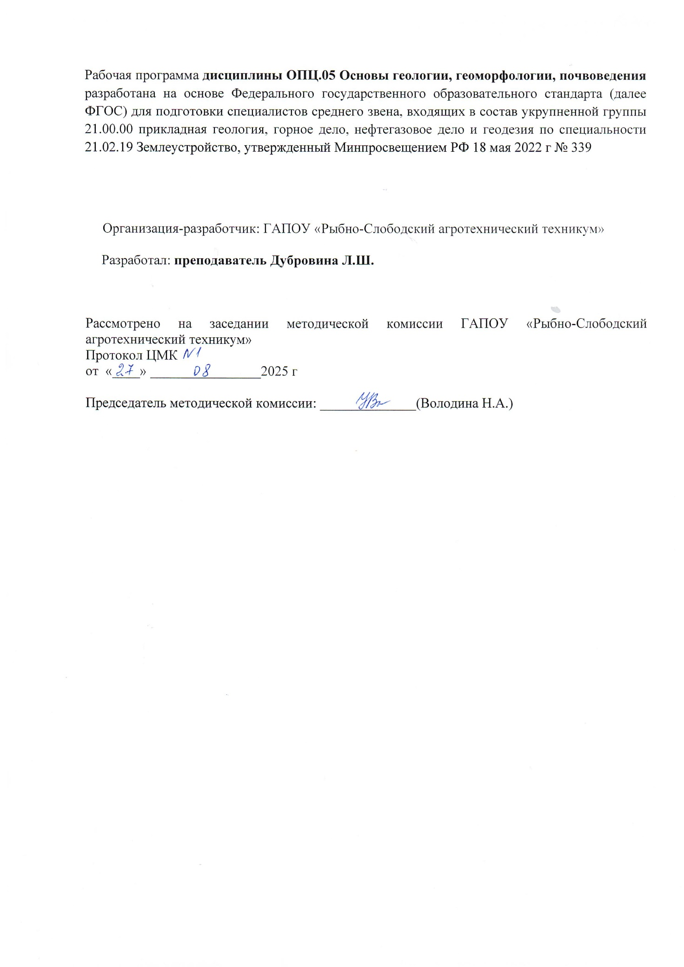

СОДЕРЖАНИЕ

- ОБЩАЯ ХАРАКТЕРИСТИКА РАБОЧЕЙ ПРОГРАММЫ УЧЕБНОЙ ДИСЦИПЛИНЫ

- СТРУКТУРА И СОДЕРЖАНИЕ УЧЕБНОЙ ДИСЦИПЛИНЫ

- УСЛОВИЯ РЕАЛИЗАЦИИ ПРОГРАММЫ УЧЕБНОЙ ДИСЦИПЛИНЫ

- КОНТРОЛЬ И ОЦЕНКА РЕЗУЛЬТАТОВ ОСВОЕНИЯ УЧЕБНОЙ ДИСЦИПЛИНЫ

1. ОБЩАЯ ХАРАКТЕРИСТИКА РАБОЧЕЙ ПРОГРАММЫ УЧЕБНОЙ ДИСЦИПЛИНЫ
ОПЦ 05. Основы геологии, геоморфологии, почвоведения
  - Область применения программы
Рабочая программа учебной дисциплины является частью программы подготовки специалистов среднего звена в соответствии с ФГОС СПО по специальности 21.02.19 Землеустройство.
Особое значение дисциплина имеет при формировании и развитии: ОК 1, ОК 3.
1.2. Цель и планируемые результаты освоения дисциплины:
В рамках программы учебной дисциплины обучающимися осваиваются умения и знания
ПК, ОК | Умения | Знания
ОК 1 | Уо 01.01 распознавать задачу и/или проблему в профессиональном и/или социальном контексте | Зо 01.01 актуальный профессиональный и социальный контекст, в котором приходится работать и жить
ОК 3 | Уо 03.02 применять современную научную профессиональную терминологию  Уо 03.03 определять и выстраивать траектории профессионального развития и самообразования | Зо 03.02 современная научная и профессиональная терминология  Зо 03.03 возможные траектории профессионального развития и самообразования
ПК 6.2 | У 6.2.01 подготавливать материалы почвенных, геоботанических, гидрологических и других изысканий для землеустроительного проектирования и кадастровой оценки земель | З 6.2.01 содержание материалов почвенных, геоботанических, гидрологических и других изысканий для землеустроительного проектирования и кадастровой оценки земель

2. СТРУКТУРА И СОДЕРЖАНИЕ УЧЕБНОЙ ДИСЦИПЛИНЫ
ОСНОВЫ ГЕОЛОГИИ, ГЕОМОРФОЛОГИИ, ПОЧВОВЕДЕНИЯ

2.1. Объем учебной дисциплины и виды учебной работы

Вид учебной работы | Объем часов
Максимальная учебная нагрузка (всего) | 94
Обязательная аудиторная учебная нагрузка (всего) | 80
в том числе:
лекционные занятия | 48
практические занятия | 30
СРС | 8
Консультации | 2
Промежуточная аттестация | 6
Итоговая аттестация в форме экзамена

2.2. Тематический план и содержание учебной дисциплины

Наименование разделов и тем | Содержание учебного материала и формы организации деятельности обучающихся | Объем, акад. ч / в том числе в форме практической подготовки, акад. ч | Код ПК, ОК | Код Н/У/З
1 | 2 | 3 | 4 | 5
Раздел1 Основы геологии |  | 80
Тема 1.1 Основные понятия и предмет  Тема 1. 2.Минералы и горные породы. Геологические карты.  Тема 1.3.Геологическая деятельность подземных вод | Содержание | 8/8/2 | ОК 1,  ОК 3 | Уо 01.01  Уо 03.02  Уо 03.03  Зо 01.01  Зо 03.02  Зо 03.03
 | Геология — комплекс наук о составе, строении и эволюции Земли. Научная и практические задачи геологии. Место геологических знаний в системе биологических и сельскохозяйственных наук. Различные теории о возникновении нашей Галактики. Содержание дисциплины и ее задачи. Связь с другими дисциплинами. Значение дисциплины для подготовки специалистов в современных условиях. История становления геологии как науки. Современные достижения в области геологии.  Строение Земли, её состав. Возраст Земли и земной коры. Геологическое летоисчисление. Химический состав Земли и земной коры. Вещественный состав земной коры. Определение понятия «минерал». Представление о происхождении минералов. Состояние, строение формы минералов в природе. Свойства минералов. Краткая кристаллохимическая классификация минералов в природе. Самородные элементы, сульфиды, окислы и гидроокислы, силикаты, карбонаты, сульфаты, фосфаты, галогениды.  Определение понятия «горная порода». Происхождение горных пород. Структура, текстура и минеральный состав горных пород.  Генетическая классификация горных пород. Магматические горные породы. Осадочные горные породы. Метаморфические горные породы.  Виды вод в горных породах. Происхождение подземных вод. Категории подземных вод по происхождению. Вадозные и седиментационные воды. Классификация подземных вод по залеганию и их динамика. Химический состав подземных вод.  Температура подземных вод. Основные сведения из динамики подземных вод.  Основные разновидности подземных вод и их геологическая деятельность  Источники. Классификация источников. Отложения, связанные с источниками подземных вод. Запасы и охрана подземных вод | 2  2 | ОК 1,  ОК 3 | Уо 01.01  Уо 03.02  Уо 03.03  Зо 01.01  Зо 03.02  Зо 03.03
 | В том числе практических и лабораторных занятий | 8 | ОК 1,  ОК 3 | Уо 01.01  Уо 03.02  Уо 03.03  Зо 01.01  Зо 03.02  Зо 03.03
 | №1 Описание и определение наиболее распространенных и важных минералов  №2 Определение горных пород и их свойств.  № 3-4 Элементы составления и чтение геологических карт.  № 5 -6 Анализ геологической деятельности подземных вод | 2  2  2  2 | ОК 1,  ОК 3 | Уо 01.01  Уо 03.02  Уо 03.03  Зо 01.01  Зо 03.02  Зо 03.03
 | Самостоятельная работа обучающихся | 2 | ОК 1,  ОК 3 | Уо 01.01  Уо 03.02  Уо 03.03  Зо 01.01  Зо 03.02  Зо 03.03
 | Время в геологии | 2 | ОК 1,  ОК 3 | Уо 01.01  Уо 03.02  Уо 03.03  Зо 01.01  Зо 03.02  Зо 03.03
Раздел 2. | Генетические типы четвертичных отложений
Тема 2.1.  Общие сведения о рельефе | Содержание | 18/8/4 | ОК 1,  ОК 3,  ПК 6.2 | Уо 01.01  Уо 03.02  Уо 03.03  У 6.2.01  Зо 01.01  Зо 03.02  Зо 03.03  З 6.2.01
Тема 2.1.  Общие сведения о рельефе | Общие сведения о рельефе. Содержание понятий: «рельеф», «формы рельефа», «тип рельефа». Основные структурные элементы литосферы: Континенты и океаны. Литосферные плиты, их типы, размеры, основные характеристики. Границы литосферных плит. Трансформные разломы. Характер взаимодействия литосферных плит. Понятие о спрединге. Складчатые пояса как результат сближения и столкновения литосферных плит. Складчатые пояса коллизионного и акреционного типов. Понятие о субдукции. | 4 | ОК 1,  ОК 3,  ПК 6.2
Тема 2.2.  Генезис и формы рельефа. | Понятие о генезисе рельефа. Источники энергии и движущие силы рельефообразования. Морфогенетическая классификация рельефа. Современные схемы классификации. Класс равнинного рельефа и его типы. Класс горного рельефа и его типы. Аккумулятивные, денадуционные и аккумулятивно-денадуционные формы рельефа. Классификация рельефа дна Мирового океанаЭндогенные и экзогенные факторы образования рельефа: Магматизм и рельефообразование. Магматизм и рельеф. Проявление интрузивных тел в рельефе. Рельеф как индикатор магматических процессов в земной коре. Вулканизм. Основные формы вулканического рельефа. Поствулканические явления и рельеф. Географическое распространение действующих вулканов. Псевдовулканический рельеф. Грязевые вулканы, их морфологические типы, закономерности распространения. Метаморфизм: общие закономерности. Связь метаморфизма с погребенным и современным рельефом. | 4 | ОК 1,  ОК 3,  ПК 6.2 | Уо 01.01  Уо 03.02  Уо 03.03  У 6.2.01  Зо 01.01  Зо 03.02  Зо 03.03  З 6.2.01
 | В том числе практических и лабораторных занятий | 8
 | № 7- 8. Проведение системного анализа рельефа территории.  № 9 Метаморфические горные породы. Свойства и характеристики. | 4  4
 | Самостоятельная работа обучающихся | 4
Геоморфологическое районирование: принципы, система таксономических единиц
Геологические и физико-географические факторы рельефообразования (свойства горных пород, климат). Рельеф как компонент ландшафта. Влияние рельефа на другие компоненты географической оболочки.
Тема 2.3.  Общая характеристика четвертичной системы | Содержание | 4 | ОК 1,  ОК 3,  ПК 6.2 | Уо 01.01  Уо 03.02  Уо 03.03  У 6.2.01  Зо 01.01  Зо 03.02  Зо 03.03  З 6.2.01
Тема 2.3.  Общая характеристика четвертичной системы | Геология четвертичных отложений как отрасль геологии. Принципы обособления четвертичной системы и проблема ее нижней границы. Основы генетической классификации четвертичных отложений, методы их стратиграфического расчленения и картирования. Главнейшие особенности четвертичного покрова суши, а также дна морей и океанов.  История становления геологии четвертичных отложений в РФ и за рубежом.  Четвертичный период в истории Земли. Влияние новейших тектонических движений и климата на строение четвертичных отложений. Оледенение в четвертичном периоде. Развитие растительности, возникновение современной климатической и фитогеографической зональности. Развитие животного мира, появление человека.  Общие принципы стратиграфического расчленения четвертичных отложений. Различные типы стратиграфических схем. Полезные ископаемые, связанные с четвертичными отложениями. | 4 | ОК 1,  ОК 3,  ПК 6.2
Тема 2.4.  Генетические типы четвертичных отложений | 1. Различные подходы к генетическому расчленению четвертичных осадочных образований. Соотношение понятий "генетический тип" и "фация".  2. Элювиальный ряд. Определение понятия "элювий". Типы элювия, их зональность. Соотношение понятий "элювий", "кора выветривания" и "зона выветривания". Почвы, их зональный характер. Погребенные почвы, их типы, особенности строения, отличие от современных.  3. Склоновый (коллювиальный) ряд. Коллювий обрушения. Обвальные отложения (дерупций). Сейсмичность как фактор обвалообразования. Осыпные отложения (десерпций). Коллювий оползания. Оползневые отложения (деляпсий). Солифлюкционные отложения (дефлюксий). Коллювий смывания. Делювиальные отложения (делювий).  4. Водный ряд континентальных осадочных образований. Аллювиальные отложения. Современный аллювий равнинных рек. Русловая, пойменная и старичная фации аллювия. Современный аллювий горных рек. Пролювиальные отложений. Фации пролювиальных отложений (протоковая, веерная, разливов). Озерные отложения. Условия накопления, основные фации. Отложения субаквальных дельт рек постоянного стока, впадающих в озерные или морские водоемы. Отложения эстуариев и лагун.  5. Подземно-водный ряд континентальных осадочных образований.  6. Ледниковый ряд континентальных осадочных образований. Морены равнинных оледенений. Флювиоглаяциальные отложения. Лимно-гляциальные отложения. Ленточные глины.  7. Эоловые отложения. Эоловые пески аридной зоны, формы их аккумуляции. Эоловые лессы. Идеи В.А. Обручева. Место эоловых лессов среди лессовидных пород другого происхождения.  8. Морской ряд четвертичных осадочных образований. Гидрогенные отложения, волновые, течениевые. Гравитационные отложения. Биогенные отложения. Коралловые рифы, ракушечные банки.  9. типы почвообразующих пород | 6 | ОК 1,  ОК 3,  ПК 6.2 | Уо 01.01  Уо 03.02  Уо 03.03  У 6.2.01  Зо 01.01  Зо 03.02  Зо 03.03  З 6.2.01
 | В том числе практических и лабораторных занятий | 4
 | №10. Региональная характеристика четвертичного покрова России | 4
Раздел 3 | Почвоведение | 22/10/2
Тема 3.1 | Почвенная классификация и география почв | 2
Тема 3.2 | Почвенные зоны, подзоны, провинции, районы. Горизонтальное и вертикальное зонирование почв по В.В.Докучаеву. Основные таксономические единицы почвы | 2 | ОК 1,  ОК 3,  ПК 6.2 | Уо 01.01  Уо 03.02  Уо 03.03  У 6.2.01  Зо 01.01  Зо 03.02  Зо 03.03  З 6.2.01
Тема 3.3 | Географическое положение. Рельеф. Климат и растительность. Почвообразующие породы. Генезис и свойства почв. Типы и подтипы почв. Использование земель. | 2 | ОК 1,  ОК 3,  ПК 6.2 | Уо 01.01  Уо 03.02  Уо 03.03  У 6.2.01  Зо 01.01  Зо 03.02  Зо 03.03  З 6.2.01
Тема 3.4 | Почвы тундровой зоны и их характеристика. Описание профиля тундровых почв. Охрана почв тундровой зоны и восстановление растительного  покрова. | 2 | ОК 1,  ОК 3,  ПК 6.2 | Уо 01.01  Уо 03.02  Уо 03.03  У 6.2.01  Зо 01.01  Зо 03.02  Зо 03.03  З 6.2.01
Тема 3.5 | Почвенное разнообразие таежно - лесной зоны Географическое распространение и классификация основных типов почв, Описание профиля почв, с выделением глеевых. Оподзоленных горизонтов. | 2 | ОК 1,  ОК3,  ПК 6.2 | Уо 01.01  Уо 03.02  Уо 03.03  У 6.2.01  Зо 01.01  Зо 03.02  Зо 03.03  З 6.2.01
Тема 3.6 | Серые лесные почвы состав, свойства и использование земельного фонда. Бурые лесные почвы их распространение в условиях равнин и горных территорий. Бурые лесные почвы Дальнего востока. Морфологическое строение серых и бурых лесных почв | 2 | ОК 1,  ОК 3,  ПК 6.2 | Уо 01.01  Уо 03.02  Уо 03.03  У 6.2.01  Зо 01.01  Зо 03.02  Зо 03.03  З 6.2.01
Тема 3.7 | Черноземы; распространение в мире и России. Генетические особенности и классификация. Процессы гумус образования, выщелачивания, оглинения Использование земельного фонда черноземов. Морфологическое строение  черноземов | 2 | ОК 1,  ОК 3,  ПК 6.2 | Уо 01.01  Уо 03.02  Уо 03.03  У 6.2.01  Зо 01.01  Зо 03.02  Зо 03.03  З 6.2.01
Тема 3.8 | Каштановые и бурые полупустынные почвы - распространение в мире и России. Генетические особенности и классификация. Использование земельного фонда сухих степей. Морфологическое строение почв | 2 | ОК 1,  ОК 3,  ПК 6.2 | Уо 01.01  Уо 03.02  Уо 03.03  У 6.2.01  Зо 01.01  Зо 03.02  Зо 03.03  З 6.2.01
Тема 3.9 | Солончаки солонцы и солоди. Географическое положение. Рельеф. Климат и растительность Почвообразующие породы. Генезис и классификация солончаков. солонцов и солодей. Состав и свойства почв. Использование почв. Почвы и растительность речных пойм и их сельскохозяйственное использование | 2 | ОК 1,  ОК 3,  ПК 6.2 | Уо 01.01  Уо 03.02  Уо 03.03  У 6.2.01  Зо 01.01  Зо 03.02  Зо 03.03  З 6.2.01
Тема 3.10 | Принцип вертикального зонирования. Географическое положение. Рельеф.  Климат и растительность Почвообразующие породы. Виды, свойства и использование почв горных областей. Отличие городских почв от природных Преобразование и признаки городских почв. | 2 | ОК 1,  ОК 3,  ПК 6.2 | Уо 01.01  Уо 03.02  Уо 03.03  У 6.2.01  Зо 01.01  Зо 03.02  Зо 03.03  З 6.2.01
Тема 3.11 | Почвенное и геоботаническое картирование. Масштабы карт. Техника  почвенного и геоботанического картирования. Бонитировка почв. История  качественной оценки земель. Общие вопросы бонитировки. Бонитировка  почв за рубежом. | 2 | ОК 1,  ОК 3,  ПК 6.2 | Уо 01.01  Уо 03.02  Уо 03.03  У 6.2.01  Зо 01.01  Зо 03.02  Зо 03.03  З 6.2.01
 | В том числе практических и лабораторных занятий | 10
 | № 11 Структура земельного фонда России | 2
 | № 12 Живые организмы почв | 2
 | № 13 Определение типов почвы | 2
 | № 14 Определение типов почвы | 2
 | № 15 Анализ земельного кодекса России | 2
 | Самостоятельная работа обучающихся | 2
1. Почва – среда обитания.
2. Агрономия – одна из наук почвоведения.
3. Значение почвы в биокруговороте веществ.
4. История развития почвоведения.
5. Экологическое почвоведение – одно из направлений почвоведения.
6. Фундаментальные законы физики и их использование при изучении почв.
7. Лесное почвоведение - основные закономерности.
8. Влияние природных условий на образование почв.
9. Почвенные ресурсы земного шара, России.
СРС |  | 8
Промежуточная аттестация |  | 6
Всего: |  | 94

3. УСЛОВИЯ РЕАЛИЗАЦИИ УЧЕБНОЙ ДИСЦИПЛИНЫ

3.1. Для реализации программы учебной дисциплины должны быть предусмотрены следующие специальные помещения.
Кабинет геологии, геоморфологии, почвоведения, оснащенный в соответствии с п. 6.1.2.1 образовательной программы по специальности 21.02.19 Землеустройство.
3.2. Информационное обеспечение реализации программы
Для реализации программы библиотечный фонд образовательной организации должен иметь печатные и/или электронные образовательные и информационные ресурсы, для использования в образовательном процессе. При формировании библиотечного фонда образовательной организацией выбирается не менее одного издания из перечисленных ниже печатных изданий и (или) электронных изданий в качестве основного, при этом список может быть дополнен новыми изданиями.
3.2.1.Основные печатные издания
1. Курбанов, С. А. Почвоведение с основами геологии : учебное пособие / С. А. Курбанов, Д. С. Магомедова. — 2-е изд., стер. — Санкт-Петербург : Лань, 2016. — 288 с. — ISBN 978-5-8114-1357-7.
2. Романов, Г.Г Почвоведение с основами геологии / Г. Г. Романов, Е. Д. Лодыгин. – Санкт-Петербург : Лань, 2020. – 268 с. - ISBN 978-5-8114-5676-6.
3.2.2. Основные электронные издания
1. Рябинина, О. В. Практикум по почвоведению с основами геологии и геоморфологии : учебное пособие / О. В. Рябинина, А. М. Зайцев, М. С. Горбунова. — Иркутск : Иркутский ГАУ, 2016. — 235 с. — Текст : электронный // Лань : электронно-библиотечная система. — URL: https://e.lanbook.com/book/156822 (дата обращения: 06.06.2022). — Режим доступа: для авториз. пользователей.
3.2.3 Дополнительные источники
1.Ананьев, В. П. Основы геологии, минералогии и петрографии : учебник для вузов / В. П. Ананьев, А. Д. Потапов. - 2-е изд., перераб. и доп. - М. : Высшая школа, 2005. - 398 с.
2.Суворов А. К. Геология с основами гидрологии : учеб. пособие / А. К. Суворов. - М. :КолосС, 2007. - 207 с.
3. Панников, В. Д. Основы геологии : учеб.пособие для студ. с.-х. вузов / В. Д. Панников. - М. : Высшая школа, 1961. - 287 с.
4. Короновский, Н. В. Геология: [учебник для вузов] / Н. В. Короновский, Н. А. Ясаманов. - 8-е изд., испр. и доп. - М. : Академия, 2012. - 448 с.
5. Толстой, М. П. Геология с основами минералогии : [учебник для вузов] / М. П. Толстой. - 4-е изд., перераб. и доп. - М. : Агропромиздат, 1991. - 398 с.

4. КОНТРОЛЬ И ОЦЕНКА РЕЗУЛЬТАТОВ ОСВОЕНИЯ
ДИСЦИПЛИНЫ
Результаты обучения | Критерии оценки | Методы оценки
Знания:
Классификации горных пород; генетических типов, процессов почвообразования, типы почв. | Определяет значение землеустройства как отрасли науки для формирования профессиональных навыков, способствующих формированию специалиста в современных условиях.  Осуществляет коррекцию (исправление) сделанных ошибок на новом уровне предлагаемых заданий;  Работает в группе и представлять, как свою, так и позицию группы. | Оценка результатов выполнения практической работы  Экспертное наблюдение за ходом выполнения практической работы
Умения:
читать геологические карты и профили специального назначения;  составлять описание минералов и горных пород по образцам;  определять формы рельефа, типы почвообразующих пород;  анализировать динамику и геологическую деятельность подземных вод; | Читает геологические карты и профили специального назначения;  Составляет описание минералов и горных пород по образцам;  Определяет формы рельефа, типы почвообразующих пород;  Анализирует динамику и геологическую деятельность подземных вод. | Опрос по пройденному материалу, тестирование, контрольная работа.

